Описание программы
1.Разработчик: Швабенланд Елизавета Александровна, республика Хакасия, город Черногорск.
2.Игра по станциям «Моя Хакасия»
3. Цель: Создание условий для формирования основ толерантной культуры личности детей младшего школьного возраста посредством позитивного отношения к окружающему миру и культуре своего народа через игру по станциям.
Задачи:
- Создать условия для формирования представления о географическом положении Республики Хакасия, о столице и городах и районах. Закрепить знания детей о государственных символах Хакасии, расширить кругозор детей о природе Хакасии, полезных ископаемых.
- Создать условия для развития у детей основных компонентов познавательной деятельности и познавательной сферы (мышления, внимания, памяти). Содействовать развитию у детей коммуникативных навыков
- Способствовать развитию сотрудничества между сверстниками. Воспитывать доброе, ответственное отношение к природе, гордость и уважение к своей малой Родине.
Ход мероприятия.

Дети и ведущий выходят на улицу.
Ведущий: Ребята, я получила письмо, (читает): Здравствуйте, мои маленькие друзья! Я – Археолог. Мне очень интересно узнать о Хакасии, особенно о культуре, людях, которые у вас проживают, природе и животных обитаемые в Хакасии? Сможете все узнать, и мне рассказать? Успехов вам!
Ведущий: Ребята, в какой стране мы с вами живём?
Ответы детей: Россия.
Ведущий: Это самая большая страна в мире, а как называется республика, в которой мы живем?
Ответы детей: республика Хакасия
Ведущий: Назовите, пожалуйста, столицу нашей республики,
Ответы детей: город Абакан.
Ведущий: Какие города вы еще знаете? (Черногорск, Сорск, Абаза, Саяногорск). Молодцы! Ребята, а у нас в республике Хакасия есть свои символы? Какие?
Ответы детей: это флаг и герб нашей республики.
Ведущий: Ребята, а как называются люди, живущие в Хакасии?
Ответы детей: Люди, живущие в Хакасии, называются «хакасами».
Под музыку входит археолог.
Археолог: Здравствуйте ребята! Вы получили моё письмо? Я много путешествовал по Хакасии и узнал много интересного и многое чего нашёл, но, к большому сожалению, во время путешествия я потерял все свои результаты раскопок, вы поможете мне их найти?
Ответы детей: да!
Археолог: а теперь я предлагаю нам отправиться в путешествие по Хакасии. Я не помню, где потерял свои раскопки, однако я оставлял метки (Стрелки).
№  п/п | Этап (название станции) | Переходы | Место, где расположена станция | Отметка о выполнении
1 | Города Хакасии | Едем на «машине» | Песочница у 2 отряда
2 | Обрядовая | Идем как журавли, высоко поднимая ноги | Площадь для построения
3 | Художники-реставраторы | Идем «гуськом» | 2 корпус
4 | Ритуальная | Идем на «лыжах» | Игровая площадка
5 | Познавательная | Идем «паровозиком» | Крыльцо 1 корпуса
6 | Игровая | Идем парами, взявшись за руки | Площадь для построения
«Стрелка, стрелка подскажи. Стрелка, стрелка укажи». (Стрелки нарисованы мелом на асфальте). Командиры отрядов получают маршрутные листы. Археолог рассказывает о каждой станции.
(Пример маршрутного листа)

Для прохождения последней станции №6 «Игровая» все отряды собираются на площади для построения. Археолог проводит игру «ручеек».
Ведущий: Много нас разных: задорных, веселых,
Светлых и темных, красивых, здоровых!
Сколько же вместе дорог будет пройдено!
Край у нас общий и общая Родина!
Все дети планеты, давайте дружить
И Землю родную беречь и любить,
Чтоб мир для потомков своих сохранить!
Девчонки, мальчишки,
Нам в будущем жить!

Наша республика тоже многонациональна. В ней живут и хакасы и русские, и украинцы и азербайджанцы, армяне и немцы…Все мы такие разные, но такие дружные.

Исполняется флеш-моб «Я, ты, он, она,,,». Подведение итогов.

№  п/п | Этап (название станции) | Задание | ЗУН учащихся
1 | Города Хакасии | Соотнести название города с изображением его герба. | Воспитание любви к своей малой родине;  Развитие коммуникативных навыков.
2 | Обрядовая | Игра в «бубенцы» | Развитие умения работать в команде
3 | Художники-реставраторы | Проект реставрации хакасского орнамента | Развитие коммуникативных навыков и творческих способностей.
4 | Ритуальная | Ритуал почитания Священной Берёзы, повязать ленточку и загадать желание | Формирование интереса к окружающему миру и стремлению беречь природу;  Воспитание любви к своей малой родине.
5 | Познавательная | Викторина | Развитие познавательных интересов и расширение кругозора.
6 | Игровая | Идем парами, взявшись за руки | Развитие коммуникативных навыков

Дидактический материал:
1.Изобраение гербов городов Хакасии
2.Викторина на станции «Познавательная»
3. Части хакасских орнаментов для станции «Художники-реставраторы»
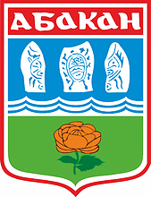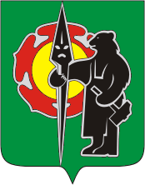
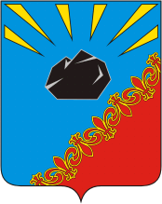
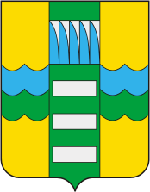

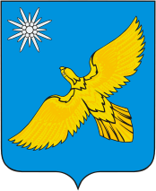

Станция 5. Познавательная
1.Столица Хакасии (Абакан)
2.Какое дерево является священным для хакасов? (Береза)
3.Назовите самый древний хакасский инструмент.
А)чатхан
Б)хомыс
В)бубен +
4.Как называется самая высокая точка Хакасии?
А)гора Чалпан
Б)Гора Карагош +
В)гора Кюнь-таг
5. Городом угольщиков в Хакасии называют… (Черногорск)
6.Какое озеро в нашей Республике называют озером здоровья?
А)Шира +
Б)Баланкуль
В)Сосновое
7.Какое животное называют «сохатым»?
А)косуля сибирская
Б)марал
В)лось +
8.Какая самая крупная птица нашей местности?
А)голубь
Б)глухарь +
В)воробей
9. Изображение какого животного можно увидеть на гербе Хакасии?
А)Медведь
Б)снежный барс +
В)соболь



